Пути движения транспортных средств к местам разгрузки/погрузки и
рекомендуемые пути передвижения детей по территории
образовательного учреждения

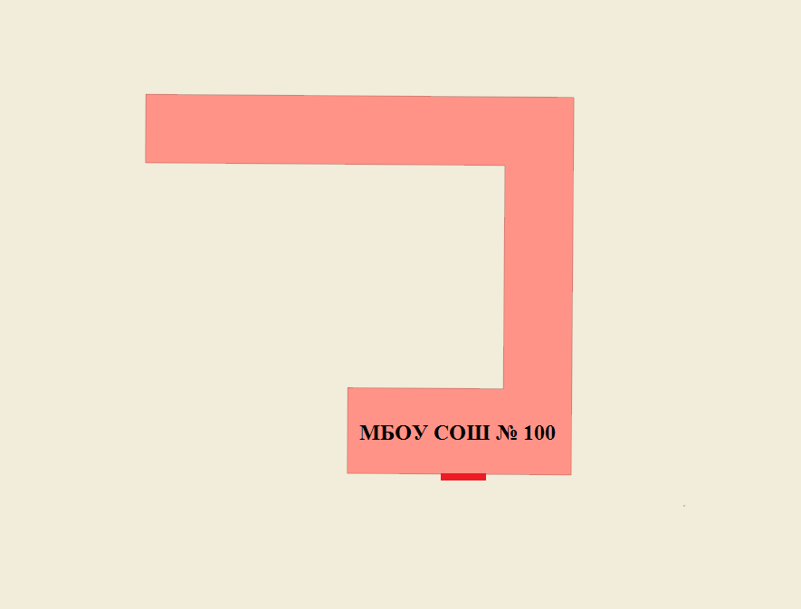

Въезд/выезд грузовых транспортных средств

Движение грузовых транспортных средств по
территории образовательного учреждения

Движение детей и подростков по территории
образовательного учреждения

Место разгрузки/погрузки

Безопасное расположение остановки автобуса у ОУ

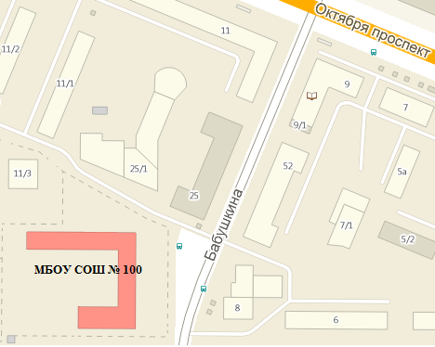
1
2

Движение автобуса

Движение детей и подростков к месту посадки/высадки

Место посадки/высадки детей и подростков

Знак «Осторожно дети»
1

Пешеходный переход. Знак пешеходного перехода
2

